**Лайтбокси для магазинів Vodafone, 5 шт .**

Адреси:

1. Бориспіль, вул. Київський Шлях, 67, ТРЦ Парк Таун. – **2 шт.**
2. Харків, пр. Людвіга Свободи, 52 - **3 шт.**

  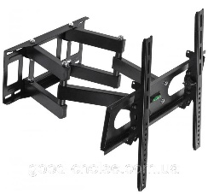

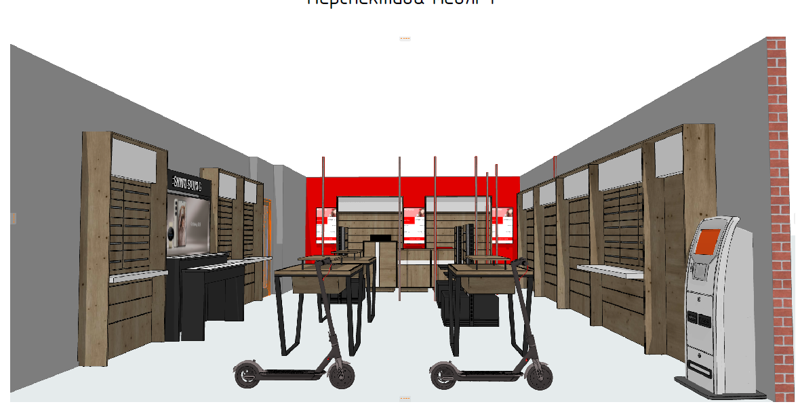

**Технічне завдання:**

1. Проектування (погодження з замовником),виготовлення і монтаж світлових Лайтбоксів з кліп системою розміром 1200х610х100мм.
2. Технічні характеристики Лайтбокса:

* Профіль з клік-системою 25мм для зручної зміни плакату.

Корпус чорного кольору.

* Передня частина ПЕТ 1мм.
* Задня частина, орієнтовно, ПВХ 5 мм або запропонувати ваш варіант. До задньої частини кріпемо «рельси» для ТВ кронштейна.
* LED освітлення, стандартна вилка для увімкнення в розетку 220 В, блок живлення бажано в середині але щоб не заважав підсвітці,
* Кронштейн від телевізора з змінним кутом (ліктовий важіль), або аналог при якому буде змога орієнтування лайтбокса по глибині і горизонтальній площині.

Орієнтовно:

[Кронштейн для телевизора 26-65 дюймов M-55, до 56кг / Настенное поворотное крепление для телевизора: продажа, цена в Львове. Крепления и лифты для бытовой, цифровой техники от "Интернет магазин Good Choise" - 1494985633 (good-choise.com.ua)](https://good-choise.com.ua/p1494985633-kronshtejn-dlya-televizora.html?source=merchant_center&gclid=EAIaIQobChMI-s3BlMKTggMVASitBh34zglsEAQYAiABEgIZmPD_BwE)

* Вішати на стіну з гіпсокартону.

1. Монтаж і підключення до 2**0 листопада 2023**.
2. Гарантійний термін на ремонт не менше 1 року.
3. **Електронна адреса для зв’язку:** [kpbud@vodafone.ua](mailto:kpbud@vodafone.ua)

**в копію обов'язково**[vmaitamal@vodafone.ua](mailto:vmaitamal@vodafone.ua)

1. **Свою цінову пропозицію висилаєте на електронну пошту, заповніть таблицю**

|  |  |  |  |  |  |  |  |
| --- | --- | --- | --- | --- | --- | --- | --- |
| **№ п/п** | **Вид робіт** | **Підрядник**(назва компанії) | **Телефон,контактна особа**(ПІП) | **сума КП з ПДВ**(з урахуванням матеріалів) | **передоплата** | **Кількість календарних днів на роботи** | **Примітки** |
| 1 | Виготовлення і монтаж лайтбоксів |  |  |  |  |  |  |

**Всі питання ТІЛЬКИ через електронну пошту.**

**Дата подачі заявки до 18:00 27.10.2023 р.**